

**كيف يمكن إعداد وضع المنزل في كاميرا Uniview PTZ؟**

**كيف يمكن إعداد وضع المنزل في كاميرا Uniview PTZ؟**

**الوصف**

***ملاحظة:*** *تنطبق هذه الطريقة على معظم السيناريوهات. وإذا لم تجدي الطريقة نفعًا في حل مشكلتك، فيوصى بالرجوع إلى فريق الدعم الفني لدينا.*

<https://global.uniview.com/Support/Service_Hotline/>

**التجهيز**

**فيديو تعليمي:**

<https://www.youtube.com/watch?v=QSAI1DYJYnQ&list=PLrBaKYrUJkiv_ShCVIqTeIAsOxyFEljjR&index=15>

**خطوات التشغيل**

**الخطوة 1** سجل الدخول إلى واجهة الويب للكاميرا وانقر فوق **+** في لوحة التحكم في PTZ في صفحة العرض المباشر لتحديد إعداد مسبق أولاً.

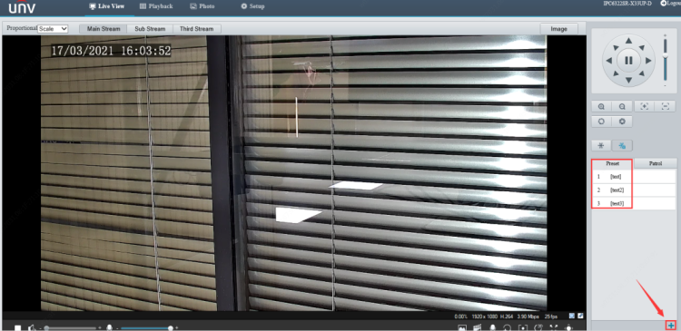

**الخطوة 2** شغّل **Home Position** من خلال **Setup**>**PTZ**>**Home Position**

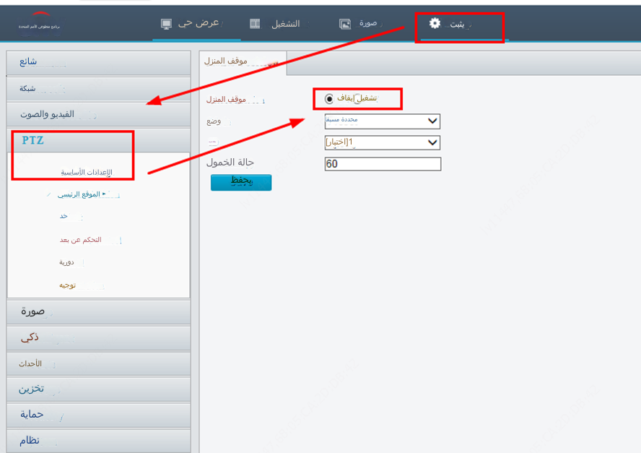

**الخطوة 3** حدد **أحد الإعدادات المسبقة** ليكون وضع المنزل.

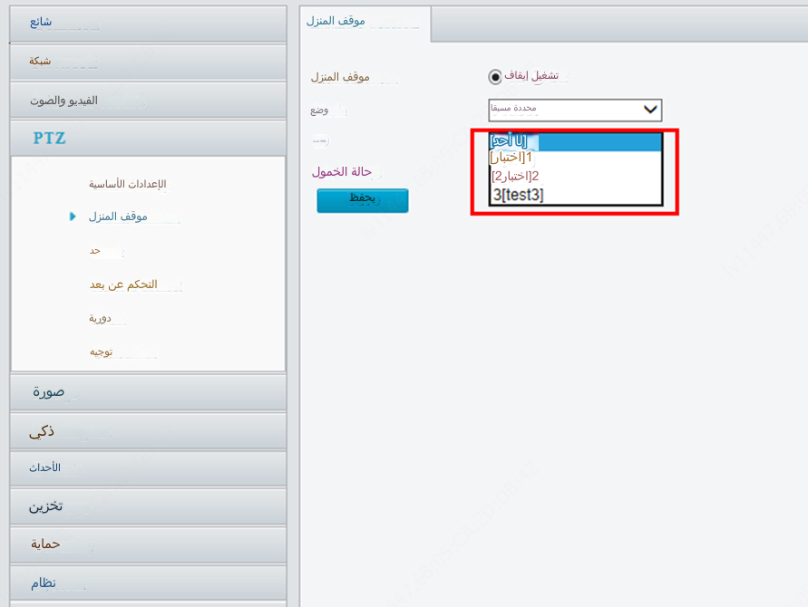

**الخطوة 4** اضبط **Idle State(s)** ثم احفظ التكوين.

